Дистанционное обучение дошкольников старшей группы 7.
Рекомендации на период с 16.01.2023 г. по 20.01.2023г.
Тема недели:"Гостеприимство"

Дата  3 неделя | Занятие по расписанию | Материалы для дистанционного обучения
16.01.2023 г. | Познание  Художественное творчество (живопись) | Тема:"Животный мир полярных районов земли"  https://www.maam.ru/detskijsad-zhivotnyi-mir-poljarnyh-raionov-krainego-severa-arktika.html  Тема:"Зимушка-зима"  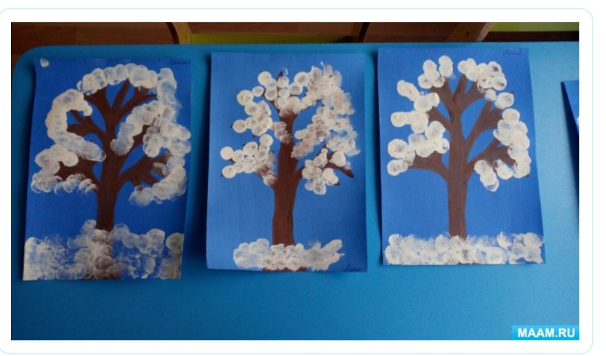
17.01.2023 г. | ФЭМП  Чтение художественной литературы | Тема:"Внутри,снаружи"  https://clck.ru/RDLZx  "Ёлка.Е.Трутнева"(заучивание стихотворения)  https://nsportal.ru/detskjisad/razvitie-rechi-/2018/05/20/konspekt-organizovannoy-obrazovatelnoy-deyatelnosti
18.01.2023 г. | Коммуникация  Конструирование | "Дифференциация звуков з-ж"  https://nsportal.ru/detskij-sad/razvitie-rechi/2019/02/13/konspekt-zanjatiya-po-razvitiyu-rechi-v-starshei-gruppe  Тема:"Мост через реку"  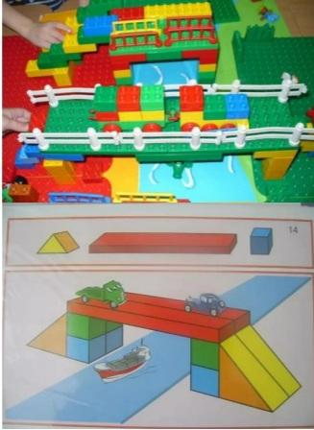
19.01.2023 г. | Экология | Тема:"Жители Урала"(музейное занятие)
20.01.2023 г. | РНК  Художественное творчество (графика) | Тема:" Пришла Коляда"  https://www.maam.ru/detskijsad/prishla-koljada-otvoryai-vorota-1278254.html  Тема:"Графика зимы"  